СОГЛАСОВАНО:  Директор СПб ГБУ “Служба заказчика администрации Калининского района”  ____________________ /А.Ю. Меркулов/ |  | УТВЕРЖДАЮ:  Главный врач СПб ГБУЗ «Стоматологическая поликлиника № 30»  ____________________ /Э.Е. Хомякова/

Задание на проектирование
на разработку проектно-сметной документации по благоустройству территории с обеспечением доступа для маломобильных групп населения СПб ГБУЗ «Стоматологическая поликлиника №30» по адресу: Санкт-Петербург, пр. Науки, д. 46, лит. А.

№  п/п | Перечень требований заказчика к проекту и его технико-экономическим показателям | Исходные данные, содержание требований по разработке разделов проекта, составу, оформлению и согласованию проектной документации
1. | Основание для проектирования | 1.1. Адресная программа на проведение ремонтных работ, мероприятий, приобретение оборудования.
2. | Заказчик | 2.1. Санкт-Петербургское государственное бюджетное учреждение здравоохранения «Стоматологическая поликлиника № 30».
3. | Проектировщик | 3.1. Определяется в соответствии с Федеральным Законом № 44-ФЗ от 05.04.2013 года "О контрактной системе в сфере закупок товаров, работ, услуг для обеспечения государственных и муниципальных нужд".
4. | Особые условия к Проектировщику | 4.1. Действующий член саморегулируемой организации в области проектирования.
5. | Источник финансирования | 5.1. Бюджет Санкт-Петербурга.
6. | Стадийность проектирования | 6.1. Одностадийное проектирование:  Проектная документация
7. | Требования по вариантной и конкурсной разработке | 7.1. Не предусмотрено
8. | Назначение и основные показатели объекта | 8.1. Назначение объекта: учреждение здравоохранения.  8.2. Общая площадь земельного участка 8717 м2.
9. | Исходные данные для проектирования, предоставляемые Заказчиком | 9.1.Настоящее Задание на проектирование, утвержденное Заказчиком.  9.2. Задание на разработку проекта благоустройства элементов благоустройства от Комитета по градостроительству и архитектуре.  9.3. Кадастровый паспорт земельного участка.  9.4. Другая информация по согласованию.
10. | Основные требования к рабочей документации | 10.1. Перед началом проектирования выполнить инженерно-геодезические изыскания на земельном участке.  10.2. Проектирование вести по результатам проведения инженерно-геодезических изысканий на топографической подоснове (М1:500). При необходимости предусмотреть проектом вынос инженерных сетей из-под «пятна» производства работ в соответствии с требованиями нормативных документов.  10.3. Проектную документацию выполнить в соответствии с действующими нормативными документами и требованиями действующего законодательства РФ, в т.ч.:  - Постановление Правительства РФ от 16.02.2008 г. №87 «О составе разделов проектной документации и требования к их содержанию»;  - Постановление Правительства РФ от 13.04.2010 г. №235 "О внесении изменений в Положение о составе разделов проектной документации и требованиях к их содержанию";  - Постановление Правительства СПб от 09.11.2016 № 961 «О Правилах благоустройства территории Санкт-Петербурга и о внесении изменений в некоторые постановления Правительства Санкт-Петербурга»;  - Федеральный закон «Технический регламент о требованиях пожарной безопасности» №123-ФЗ от 22.07.2008 г.;  - СП 34.13330.2012 «Автомобильные дороги. Актуализированная редакция СНиП 2.05.02-85*»;  - СП 82.13330.2016 СНиП III-10-75 Благоустройство территории;  - ГОСТ Р 21.1101-2013. Система проектной документации для строительства (СПДС). Основные требования к проектной и рабочей документации.
11. | Основные требования к конструктивным решениям, материалам и оборудованию | 11.1. В соответствии с действующими нормативной документацией и законодательством РФ.  11.2. Проектирование вести на материалах актуальной топографической съемки М1:500.  11.3. Проектом предусмотреть комплексное благоустройство территории, в т.ч.:  - озеленение территории, размещение малых архитектурных форм, устройство пешеходных дорожек и т.д.;  - ремонт/восстановление колодцев на территории;  - ремонт отмостки;  - замену существующего асфальтового покрытия;  - подготовку основания и укрепление грунтов (при необходимости);  - замену бордюрного камня;  - замена ограждения территории (при необходимости);  - при необходимости иные мероприятия в соответствии с требованиями нормативных документов.  11.4. Проектом предусмотреть устройство дренажной системы. Тип дренажа и его конструкцию определить проектом.  11.5. Предусмотренные к использованию материалы, оборудование, конструкции и детали должны соответствовать государственным стандартам и техническим условиям.  11.6. Технологические решения по компоновке, размещению и типу оборудования согласовать с Заказчиком.
12. | Требования к обеспечению среды жизнедеятельности с учётом потребностей маломобильных групп населения | 12.1. В соответствии с требованиями СП 59.13330.2016 «Доступность зданий и сооружений для маломобильных групп населения», действующих строительных норм и правил РФ 35-го комплекса Системы нормативных документов в строительстве «Обеспечение доступной среды жизнедеятельности для инвалидов и других маломобильных групп населения», стандартов и действующего законодательства РФ.
13. | Требования к составу и содержанию проектной документации | 13.1.Состав проектной документации в соответствии с Постановлением Правительства РФ от 16.02.2008г. № 87 «О составе разделов проектной документации и требованиях к их содержанию» и Постановлением Правительства РФ №235 от 13.04.2010 "О внесении изменений в Положение о составе разделов проектной документации и требованиях к их содержанию".  Документация должна содержать:  - пояснительная записка;  - общие данные,  - спецификации на материалы и оборудование;  - комплект чертежей, включая планы, схемы, разрезы и т.д.;  - ведомость монтажных/демонтажных работ;  - сметная документация;  - иную информацию в соответствии с требованиями нормативных документов.
14. | Требования о порядке проведения согласований | 14.1. Согласование со всеми заинтересованными ведомствами и организациями, а также получение технических условий на инженерное обеспечение объекта (при необходимости), осуществляет Подрядчик при участии Заказчика в объеме требований действующих нормативно-правовых документов.  15.2. Согласовать документацию со всеми заинтересованными ведомствами и организациями в объеме требований действующих нормативных документов и законодательства РФ, в т.ч. с:  Комитетом по градостроительству и архитектуре (со всеми заинтересованными отделами);  Отдел подземных сооружений КГА;  Получить акт УСПХ с расчетом восстановительной стоимости;  План благоустройства и оборудования согласовать с Заказчиком.
15. | Требования к разработке сметной документации | 15.1. Сметную документацию выполнить в текущем уровне цен.  Определение сметной стоимости работ в текущем уровне цен (на дату подписания акта приема-передачи проектно-сметной документации) осуществлять по ТСНБ «ГОСЭТАЛОН 2012» с учетом индексов пересчета сметной стоимости. Стоимость материалов, не учтенных расценкой, указывать в текущем уровне цен в соответствии с ТССЦ- 2001 (территориальный сборник сметных цен на материалы в строительстве), издаваемый ежемесячно СПб ГБУ «Центр мониторинга и экспертизы цен». Стоимость материалов, не вошедших в состав ТССЦ-2001, определять на основании исходных данных (прайс-листов) организаций-производителей или поставщиков материальных ресурсов. Мониторинг цен согласовать с Заказчиком.  Накладные расходы и сметную прибыль определять в соответствии с МДС 81-33-2004 «Методические указания по определению величины накладных расходов в строительстве» (постановление Госстроя России №6 от 12.01.2004 г.) и МДС 81-25-2001 «Методические указания по определению величины сметной прибыли в строительстве» (постановление Госстроя России №15 от 28.02.2001 г.).  Принятые в сметной документации объемы и состав работ должны полностью соответствовать объемам и составу работ, предусмотренным в проектной документации (Постановление Правительства РФ №427 от 18.05.2009г.).  15.2. Сметную документация выполнить по разделам:  - дренажная система, в т.ч. ремонт колодцев;  - асфальтирование;  - благоустройство.
16. | Требования к результатам работ и иные показатели, связанные с определением соответствия выполняемых работ потребностям заказчика (приемка работ) | 16.1. По завершению работ Подрядчик передает по накладной Заказчику полный комплект проектно-сметной документации в 4-х экземплярах (один оригинал и три копии) и 1 экземпляр в электронном виде (текстовая часть в среде: Word, Exсel (2003); сметная документация в среде: Exсel и формате программы (.xml); графическая часть в формате AutoCAD и .pdf).  16.2. В течение 2-х дней Заказчик передает полный комплект полученной проектно-сметной документации в СПб ГБУ «Служба заказчика администрации Калининского района» для проведения проверки. В течение 14 рабочих дней со дня получения проектно-сметной документации специалисты СПб ГБУ «Служба заказчика администрации Калининского района» проверяют предоставленную документацию на соответствие заданию на проектирование, исходным данным, а сметную документацию на соответствие рабочим чертежам. В случае отсутствия замечаний визирует акт приёма-передачи и передаёт экземпляр обратно Заказчику. При наличии замечаний по проектно-сметной документации СПб ГБУ «Служба заказчика администрации Калининского района» составляет перечень замечаний и направляет его Заказчику, для последующей передачи Подрядчику.  16.3. В случае выявления некомплектности документации, несоответствия её исходным данным, либо замечаний по сметной документации Заказчик вправе при подписании акта приёма-передачи проектно-сметной документации оговорить в нём обнаруженные при приёмке недостатки и сроки их устранения или отказаться от подписания акта приёма-передачи проектно-сметной документации до момента их устранения.  16.4. Подрядчик обязан устранить все обнаруженные недостатки работ своими силами и за свой счёт в сроки, указанные Заказчиком.  16.5. Фактическая передача результатов работ Подрядчиком Заказчику оформляется актом приёма-передачи проектно-сметной документации в 2-х экземплярах, подписанным сторонами.  16.6. Датой сдачи результата работ считается дата подписания Сторонами акта приёма-передачи проектно-сметной документации.
17. | Особые условия | 17.1. В случае необходимости внесения изменений в проектную документацию или использования дополнительных данных для проектирования, Проектная организация руководствуется разрешительными документами или сведениями, полученными от Заказчика в письменном виде с его подписью и печатью организации (после соответствующего запроса на его имя). В соответствии со ст.761 Гражданского кодекса РФ при обнаружении недостатков в технической документации, выявленных в ходе строительства, а также в процессе эксплуатации объекта, Подрядчик обязан безвозмездно переделать техническую документацию в срок, установленный Заказчиком, с повторным согласованием их результатов в установленном порядке, а также возместить Заказчику причинённые убытки.
18. | Срок выполнения работ | 18.1. Срок проектирования в соответствии с условиями гражданско-правового договора 150 дней (в т.ч. 60 дней на получение необходимых технических условий, разрешений на проектирование и согласования).

Инженер отдела технического надзора
СПб ГБУ «Служба заказчика администрации
Калининского района» ____________/П.А. Фунт/

Приложение №3
к документации об электронном аукционе
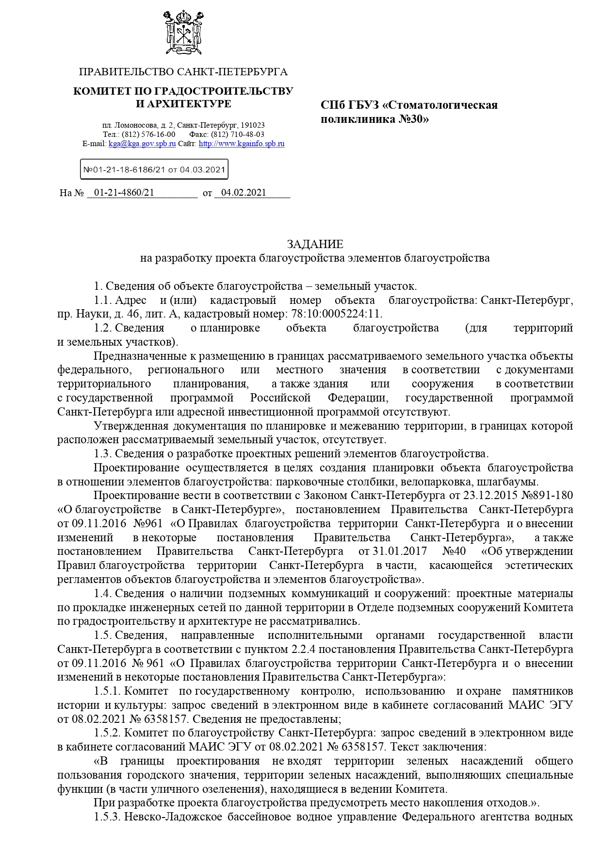
Задание Комитета по градостроительству и архитектуре города Санкт-Петербурга.
Графические материалы

